

Název školy: ZŠ a MŠ Zvole
Autor: Mgr. Helena Špinarová
Název: VY_52_INOVACE_33 OCHRANA PŘÍRODY 4
Téma: Člověk a jeho svět - Přírodověda
Číslo projektu: CZ.1.07/1.4.00/21.0305

- Doplň křížovku. V tajence ti vyjde, jakým tématem se budete zabývat.
Velký chobotnatec
Kořenová zelenina červené barvy
Orgán myšlení
Výrobek z včelího nektaru
Hornina složená z křemene, živce a slídy
Cizopasník přenášející boreliozu
Část brambor, která se konzumuje

- Pokuste se sepsat důvody, proč je vzduch na Zemi důležitý – pomůžou vám obrázky.
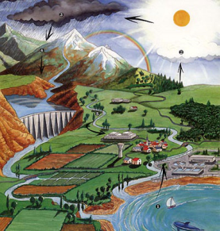
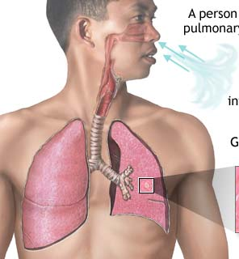
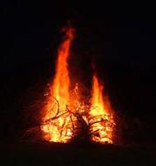
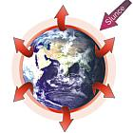

3. Popište graf. Z jakých látek je složen vzduch?
K názvům látek zapište, kolik procent z nich je ve vzduchu zastoupeno. Pomohou vám příklady pod grafem (výsledky zapište v procentech %).

Tato látka vzniká při bouřce a slouží (mimo jiné) k hašení ohně. Rostliny ji potřebují ke svému růstu.
Kolik je jí procent ve vzduchu? 1000 – 922 = …………%
Druhá látka, ze které je složen vzduch, je důležitá pro naše dýchání a rostliny ji vytváří při fotosyntéze.
Kolik je jí procent ve vzduchu? 3×6+3 = ………..%
Malé % ve vzduchu je tvořeno mnoha různými látkami. Jednou z nich je látka, kterou vdechují rostliny ve dne. My ji při dýchání ze svého těla vylučujeme.
Kolik procent je těchto látek ve vzduchu? 1 000 000 : 1 000 000 = ..%
- Přečtěte si následující článek a podtrhněte, co všechno znečišťuje naše ovzduší. Poté napište, jaké jsou následky znečištění vzduchu na život na Zemi.
Lidé využívají vzduch i k tomu, aby do něj vypouštěli nejrůznější odpady svých činností (spalování paliv, doprava apod.). Začíná se proto velmi často mluvit o znečištění ovzduší. To je zřetelné zejména při inverzi – to je stav, ve kterém teplý vzduch nestoupá nahoru, ale drží se v nížinách. Následkem inverze se pak často škodlivé látky ve vzduchu drží u země a nám se dýchá hůře. Inverze je také zhoršovaná hustou automobilovou dopravou.
Člověk dokázal zničit i vyšší vrstvy ovzduší – používáním škodlivých plynů, např. freonů. Díky těmto plynům vzniká ozónová díra, kterou pak na nás září mnohem více ultrafialových paprsků z vesmíru. Vznikají pak snáze takové nemoci, jako jsou rakoviny kůže, poškození zraku apod.
Mohutným spalováním látek se do vzduchu dostává mnohem více oxidu uhličitého než je normální, nastává pak tzv. skleníkový efekt. Země se stále více zahřívá, tají ledovce a hrozí časté povodně.

Řešení některých úkolů:
1.
 |  | S | L | O | N |  |  | Velký chobotnatec
M | R | K | E | V |  |  |  | Kořenová zelenina červené barvy
 |  | M | O | Z | E | K |  | Orgán myšlení
 |  | M | E | D |  |  |  | Výrobek z včelího nektaru
 |  |  | Ž | U | L | A |  | Hornina složená z křemene, živce a slídy
 | K | L | Í | Š | T | Ě |  | Cizopasník přenášející boreliozu
 |  | H | L | Í | Z | A |  | Část brambor, která se konzumuje

- Důležitost vzduchu:
Dýchání, koloběh vody v přírodě (transport vody), udržování přijatelné teploty na Zemi, ochrana před UV zářením, účast na procesu hoření

- Složení vzduchu:
Dusík 78%, kyslík 21%, oxid uhličitý aj. látky 1%

Obrázky použity z:
http://static.howstuffworks.com/gif/adam/images/en/tuberculosis-of-the-lungs-picture.jpg
http://www.ondeo.cz/files/image/clanky/kolobeh_vody.jpg
http://imgs.idnes.cz/igsvet/A050323_TOM_ZEMEKOULE_00N_N.JPG
http://files.hadziki.cz/200000349-c4eb2c5e5c/ohen.jpg
Informace čerpány z:
http://www.pmatky.ecn.cz/prilohy/knihovna/brozura_vim_co%20_dycham.pdf

